**Docker容器运行内存分配**

# 任务要求

1. Docker 容器运行内存的分配

# 开始时间

2019年2月20日

# 过程

容器可使用的内存包括两部分：物理内存和 swap。 Docker 通过下面两组参数来控制容器内存的使用量。

1、 -m或--memory：设置内存的使用限额，例如 100M, 2G。

2、 --memory-swap：设置**内存+swap的使用限额。**

当我们执行如下命令：

|  |  |
| --- | --- |
| 1 | docker run -m 200M --memory-swap=300M ubuntu |

其含义是允许该容器最多使用 200M 的内存和 100M 的 swap。默认情况下，上面两组参数为 -1，即对容器内存和 swap 的使用没有限制。

下面我们将使用 progrium/stress 镜像来学习如何为容器分配内存。该镜像可用于对容器执行压力测试。执行如下命令：

docker run -it -m 200M --memory-swap=300M progrium/stress --vm 1 --vm-bytes 280M

--vm 1：启动 1 个内存工作线程。

--vm-bytes 280M：每个线程分配 280M 内存。

分配的内存超过限额，stress 线程报错，容器退出。

如果在启动容器时只指定-m而不指定--memory-swap，那么--memory-swap默认为-m的两倍，比如：

docker run -it -m 200M ubuntu

容器最多使用 200M 物理内存和 200M swap。

如果按照以上方式运行容器提示如下信息：

WARNING: Your kernel does not support swap limit capabilities, memory limited without swap.

可参考 [Adjust memory and swap accounting](https://docs.docker.com/engine/installation/linux/ubuntulinux/" \t "https://blog.csdn.net/u010472499/article/details/_blank) 获取解决方案:

* 要使用GNU GRUB（GNU GRand Unified Bootloader）启用内存和交换系统，请执行以下操作：
  + 以具有sudo权限的用户身份登录Ubuntu。
  + 编辑/ etc / default / grub文件。
  + 设置GRUB_CMDLINE_LINUX值如下：
    - GRUB_CMDLINE_LINUX="cgroup_enable=memory swapaccount=1"
  + 保存并关闭文件。
  + 更新GRUB。
    - $ sudo update-grub
  + 重新启动系统。

## 说明

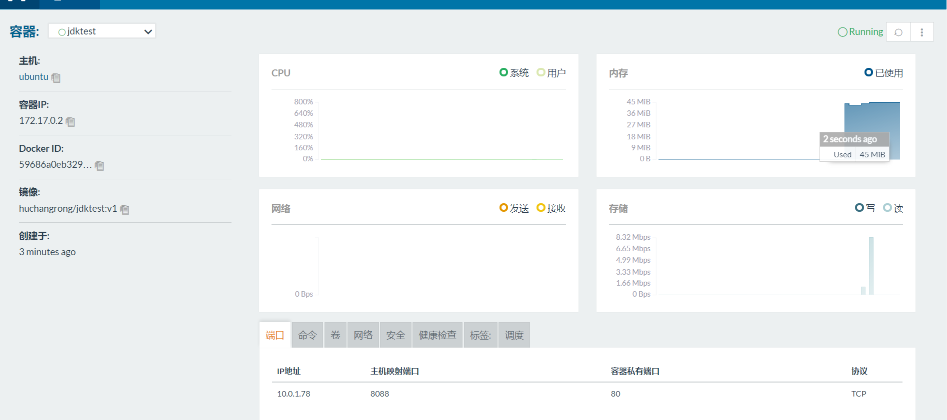

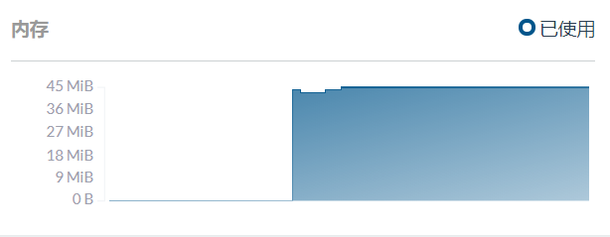

## 代码

# 结束时间

2019年2月20日